Bộ nhớ ROM (Read Only Memory)

1. Bộ nhớ ROM (Read Only Memory)

a. Đặc điểm
  - ROM là bộ nhớ chỉ đọc , thông tin lưu trữ trong ROM chỉ có thể đọc ra mà không thể ghi vào.
  - Thông tin trong ROM thường được các nhà sản xuất ghi sẵn, bao gồm thông tin về cấu hình máy và các mô đun phần mềm phục vụ việc vào ra cơ sở (BIOS).
  - ROM thuộc loại bộ nhớ bán dẫn và là bộ nhớ ổn định, thông tin vẫn được duy trì kể cả khi không có nguồn điện.
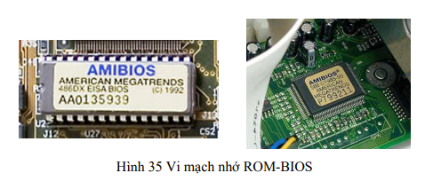

b. Các thế hệ ROM
  - ROM nguyên thuỷ (Ordinary ROM): Sử dụng tia cực tím để ghi thông tin.
  - PROM (Programmable ROM): Thông tin có thể được ghi vào nhờ một thiết bị đặc biệt gọi là bộ lập trình PROM.
  - EPROM (Erasable Programmable ROM): Thông tin có thể xoá được bằng tia cực tím có cường độ cao.
  - EEPROM (Electrically Erasable PROM): Thông tin có thể xoá được bằng điện và ghi lại bằng phần mềm chuyên dụng.
  - Flash Memory: Một dạng EEPROM, được sử dụng phổ biến trong các thiết bị cầm tay, có tốc độ đọc ghi nhanh hơn EEPROM và thông tin được đọc ghi theo từng khối.

2. Bộ nhớ RAM (Random Access Memory)

a. Đặc điểm
  - RAM là bộ nhớ không ổn định, thông tin chỉ tồn tại khi có nguồn điện và sẽ mất khi không còn nguồn điện.
  - RAM cho phép truy cập ngẫu nhiên, các ô nhớ có thể được truy cập không theo trật tự nào và tốc độ truy cập các ô nhớ là tương đương nhau.
  - RAM thường có dung lượng lớn hơn nhiều so với ROM và được sử dụng để lưu trữ thông tin của hệ thống và người dùng.

b. Các loại RAM
SRAM (Static RAM)
    - Mỗi bit nhớ được cấu tạo từ một mạch lật (flip-flop).
    - Thông tin trong SRAM luôn ổn định và không cần làm tươi định kỳ.
    - Tốc độ truy cập nhanh nhưng giá thành cao do cấu trúc phức tạp và sử dụng nhiều transistor.
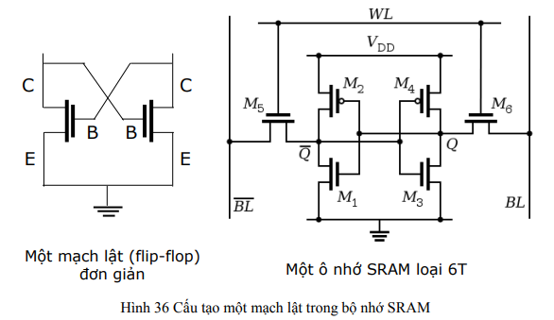

DRAM (Dynamic RAM):
    - Mỗi bit nhớ được cấu tạo từ một tụ điện và một transistor.
    - Thông tin trong DRAM cần được làm tươi định kỳ do tụ điện có xu hướng tự phóng điện.
    - Tốc độ truy cập chậm hơn SRAM nhưng giá thành rẻ hơn do cấu trúc đơn giản và sử dụng ít transistor.
    - SDRAM (Synchronous DRAM): Hoạt động đồng bộ với nhịp đồng hồ của bus, chia thành hai loại:
      - SRD SDRAM (Single Data Rate SDRAM): Chấp nhận một thao tác đọc/ghi trong một chu kỳ đồng hồ.
      - DDR SDRAM (Double Data Rate SDRAM): Chấp nhận hai thao tác đọc/ghi trong một chu kỳ đồng hồ, gồm các loại DDR1, DDR2, và DDR3 với các tần số làm việc khác nhau.
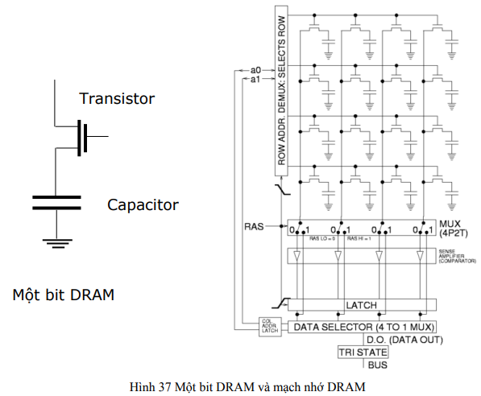

c. So sánh SRAM và DRAM
Tiêu chí | SRAM | DRAM
Tốc độ | Nhanh hơn | Chậm hơn
Dung lượng | Nhỏ hơn | Lớn hơn
Sử dụng | Bộ nhớ cache | Bộ nhớ chính
Cấu trúc | Phức tạp, sử dụng nhiều transistor và latch | Đơn giản, sử dụng tụ điện và ít transistor
Cần làm mới | Không cần | Cần làm mới thường xuyên do điện trong tụ bị hao hụt
Sơ đồ

